研发报表填报指引

（一）107-1 企业研究开发项目情况
项目名称（代码乙）
- *项目名称填写：
按企业研究开发项目的立项计划书、项目任务书或项目合同书等有关立项资料中确定的项目名称填写。一般应与企业有关研究开发会计科目，或向税务部门提供的有 关研究开发辅助账（以下简称“辅助账”）中归集的项目具体名称对应。
一行一个项目，必须按企业的实际项目数来填报。
不得填写1、2、A、B、研发项目、RD1等过于简单的内容。
不得含有任何标点符号，包括（）、’、《》、“”、/等。
不要出现“技改、改造、年产、生产线、打样、翻样、产业化、示范、推广、CYH、JG”等字样。若确定是技改、改造、产业化、推广等类型项目，则视为非研发，建议不填报。

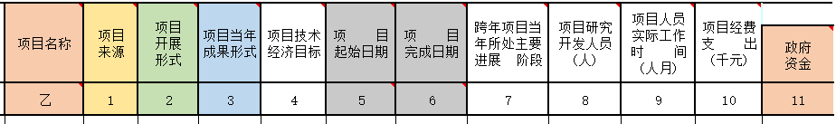
*按重要程度选择项目，一个项目有多种成果形式的（如既是12自主研制的新产品，又申请了09发明专利），可选择其中的一种来填报。

项目开展形式：
*按企业实际情况填写，一般来说
选择“10”（自主完成）。
*若项目开展形式（2）有效代码为“30”，则跨年项目当年所处主要进展阶段（7）、项目研究开发人员（8）和项目人员实际工作时间（9）免填

项目起始日期，如项目起始时间为2020 年2月，则填写202002。
项目完成日期：填写项目技术鉴定的年月。如2020年8月完成并通过鉴定，填写202008；如项目还 未完成，填写预期完成时间；如项目以失败告终，填写000000；如项目未鉴定就投产， 则填写投产时间。
*跨年项目时间一般不超过5年。

项目来源：
如果选择“2”（政府部门科技项目），则代码11（政府资金）必须大于0。

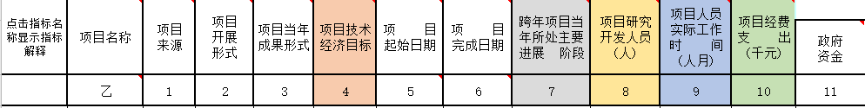
项目研究开发人员
*若研究开发人员同时参加两个及以上研究开发项目，可重复填报。
*该指标应大于零。
*委托其他单位进行研发的项目免填。

项目经费支出
填报的是当年实际投入的经费，而不是立项经费。
要注意项目人员和经费的匹配：人员较少，经费很大。
尤其要注意有些项目起始日期为当年最后一两个月，但项目经费却特别大。
*项目经费支出（10）合计≤107-2表研究开发费用合计（7）

项目人员实际工作时间:
*此数为累计数。如某研究开发项目有2个研究开发人员，他们的工作时间分别为7个月和10个月，则该项目人员实际工作时间=1×7+1×10=17（人月）。对于同时参加两个及以上项目的人员，应按项目分别计算工作时间，但每人在报告期内的实际工作时间不得超过12个月。
*委托其他单位进行研发的项目免填。
“项目人员实际工作时间(9)” ≤ 107-2表“研究开发人员合计(1) ”×12个月

跨年项目所处阶段：指的是跨年项目在2020年内处在研发的那个阶段。例如：一项目开始于2019年5月，结束于2020年2月，3月开始生产。我们也应该选择3（中试阶段）。因为我们的研发2月结束了，项目也就结束了，后面是生产阶段的事，时间再长也与这个项目无关，故不选4（试生产阶段）。所以一般来说选择“1”（研究阶段） 、“2”（小试阶段）、“3”（中试阶段）。
*非跨年项目免填。
*委托其他单位进行研发的项目免填。

按项目立项时确定的技术经济目标:
*按企业实际情况填写，一般来说选择“3”（开发全新产品）、4（增加产品功能或提高性能）。
项目成果形式与项目技术经济目标要匹配。尽量少填“其他”

107-2 企业研究开发活动及相关情况
标注“*”号的指标限工业企业填报，服务业、建筑业企业免报。
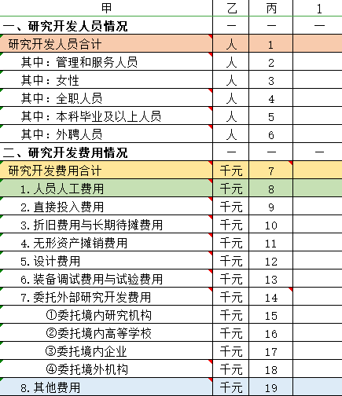
研究开发费用合计(7)
注：107-2表(7)≥107-1表（10）之和。如果大于，大企业可以相差大一点，一般企业不能超过100万。
*研究开发费用合计占主营业务收入比重一般不超过20%，服务业企业比例可适当提高。
人员人工费用(8)
涉及到人均工资，注意与（1）研究开发人员的匹配。
其他费用(19)
一般不大于研究开发费用合计（代码7）的10%

研究开发人员合计(1)
*研究开发人员不能大于从业人员，占比要合理。一般来说研发人员超过100人的企业，研发人 员占从业人员比重不超过50%。服务业企业比例可适当提高。

当年形成用于研究开发的固定资产（20）
*指报告期内企业形成用于研究开发的固定资产原价。
*该指标与企业有关会计科目计入的形成用于企业研究开发活动的固定资产原价对应。
*对于研究开发与生产共用的固定资产应按比例进行分摊，其中仪器和设备一般应按使用时间进行分摊，建筑物一般应按使用面积进行分摊。
仪器和设备（21）
*指报告期内企业形成用于研究开发的固定资产中的仪器和设备原价。
*设备包括用于研究开发活动的各类机器和设备、实验测量仪器、运输工具、工装工具等。

研究开发费用加计扣除减免税(44)
*对尚未得到当年（2020年）减免税额的企业，按上年（2019年）实际减免税额填报。
*如果2019年没有获得，2020年获得减免税的企业，则填2020年的预估数。

申报加计扣除减免税的研究开发支出(52)
*指报告期内企业实际用来申报研发加计扣除减免税政策的研究开发经费。
*该指标应与向税务部门申报的有关研发加计扣除减免税备案表中的允许扣除的研发费用合计一致。
来自政府部门（43）
*该指标应与有关会计科目计入的从政府有关部门获得的研究开发经费对应，包括科技专项费、科研基建费、政府专项基金和补贴等。
*如项目表中项目有来源为政府部门科技项目的，则这里不应为空。
*填报的是当年到账的政府资金。
高新技术企业减免税(45)
*对尚未得到当年（2020年）减免税额的企业，按上年（2019年）实际减免税额填报。
*如果2019年没有获得，2020年获得减免税的企业，则填2020年的预估数。

期末机构数（22）、机构人员（23）、机构经费（26）、期末仪器和设备原价（27）不要漏填。若有研发机构，四个指标需要全部有数，缺一不可。
博士毕业（24）、硕士毕业（25）不要漏填。
机构研究开发费用（26）≤研究开发费用合计（7）

当年专利申请数（29）
*当年申请并被受理，且按规定缴足申请费的专利数。
*要注意投入与专利的匹配性。
*必须是第一申请人，第二、第三……申请人不算。

发明专利（30）
*当年申请并被受理，且按规定缴足申请费的发明专利数。
*注意专利与发明专利的区别。有部分企业误将全部专利当作发明专利，将申请专利当作拥有专利。
*必须是第一申请人，第二、第三……申请人不算。

期末有效发明专利数（32）
*此数据为累计数，两年数据对比波动不要过大。尤其是绝对数量下降的更要重点关注。
*必须是第一专利权人，第二、第三……专利权人不算。
已被实施（33）
*此数据为累计数，两年数据对比波动不要过大。尤其是绝对数量下降的更要重点关注。
*必须是第一专利权人，第二、第三……专利权人不算。

期末拥有注册商标（38）
*包括在境内和境外注册的商标件数，一件商标在境内外同时注册时只统计一件。
形成国家或行业标准（41）
*参与制定的也算。

注意专利与PCT专利的区别：
专利是向境内外知识产权行政部门提出申请
PCT专利是向世界知识产权组织专利合作条约（PCT）提出国际专利申请

